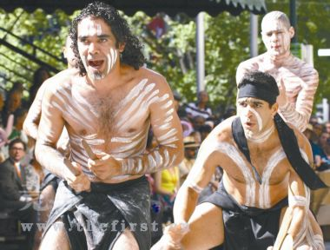
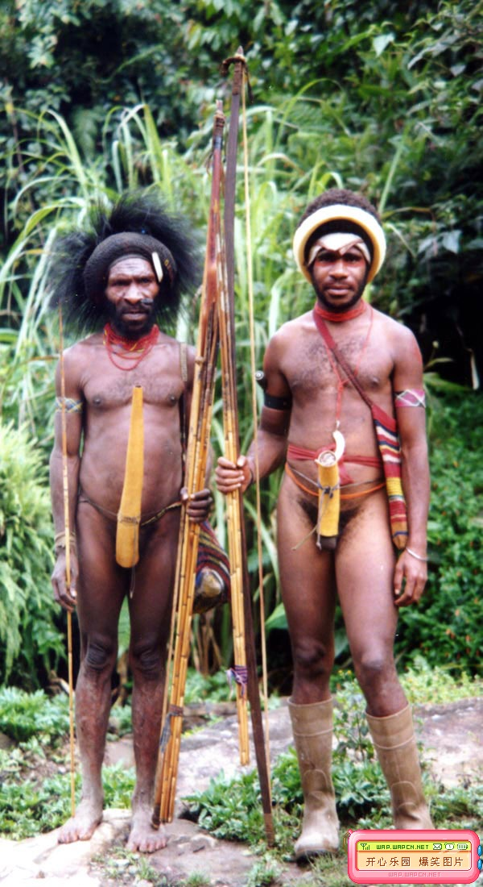
澳大利亚土著
澳大利亚土著的来源
关于澳大利亚土著的来源，现在比较共识的猜测是，澳大利亚土著人是来自亚洲的移民。早在四万年钱最后一次冰川时期，那时的海平面远比现在的低，澳大利亚大陆板块与亚洲板块也还没有完成分开，土著人沿着大陆步行及使用小木船穿过窄小的海峡徒迁到澳大利亚。

那时的澳大利亚与现在完成不同，整个大陆架覆盖着森林和大湖泊，拥有大量的巨型动物，包括高达三米的袋鼠的鸟类。后来经过几万年的地球变迁，随着温度的上升地球敬礼了冰川的消融，洪水泛滥，干燥的过程，澳大利亚变成了孤立而干燥的大陆。在澳洲的土著变成了完全与世隔绝的民族。由于澳大利亚内部原来的湖泊变成了巨大的沙漠，许多地方的气候条件变得不适合人类生存，许多土著人迁移到沿岸地带生活。

在欧洲人来到这篇土地上之使，澳大利亚约有500个不同的部落。

澳大利亚土著的生活方式
澳大利亚的土著既不种地也不放牧，是一个少有的从不驯化土地的民族，五万年来他们只满足于大自然所赋予他们的一切。

澳大利亚土著人传统上以打猎和采集为生。他们属于游牧民族，游牧地域很广，在水源附近搭起临时帐篷，食物耗尽后便再次迁移。他们与别的部落进行贸易，交换商品，如矛等。

土著人靠猎取袋鼠等动物为生，以野生植物，坚果，浆果等为辅助食物。狩猎者使用装有石刀的矛和飞去来器——一种可飞回投掷处的镖。有些部落发展了复杂的手势语，这样他们在悄悄地追踪猎物时可以传达无声信息。
土著人使用哑语以免惊跑猎物。在哑语中，将拳头握紧再展开代表袋鼠。
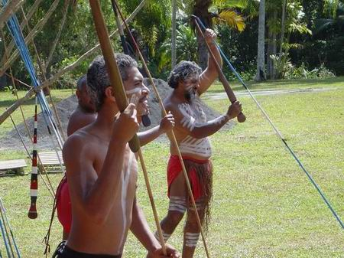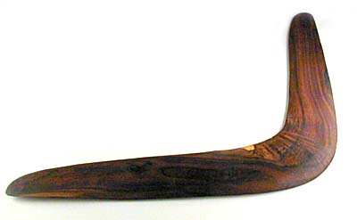
澳洲土著的长矛（捕杀地上的猎物） 澳洲土著的回旋镖，又叫飞去回镖（捕杀天上的鸟）

歌舞会——土著居民的故事，歌谣和传统文化代代相传。歌舞会和庆典舞会仍保留着这些传统文化；部落成员聚集在一起，通过歌曲，音乐和舞蹈讲述澳大利亚的过去。

土著的语言
澳大利亚土著人有500多个部落，500多种语言，但大部分面临丢失。在欧洲人到来之前大概剩有250多种语言。但现在仅存100来种，真正在使用的只有二十来种。大部分的土著民族已使用英语作为他们的第一或第二语言。许多品种的语言只有老一辈人会说了。土著语言面临着断代的危险。

土著的音乐
土著音乐是土著民族文化，每日的生活和庆祝活动中最精彩的一部分，他们大多带有浓重的宗教色彩。
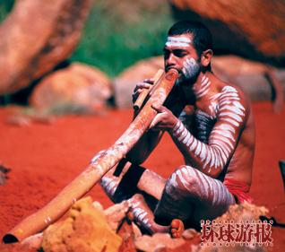
土著音乐分为三种：
一是神圣色彩的，用于神圣和秘密的庆典活动，只能在特定的地点用于特种目的。其主题通常与某些事件及神氏祖先有关。有些歌只用某些男人才知道。妇女也有自己秘密的庆典。
二是半神圣的，这种音乐占大部分。它们通常有男士唱各，妇女跳舞，他也只能在特定的庆典地点上表演。在其它场合，男士决不会唱这些歌的。
澳洲土著在吹奏他们的传统乐器——Didgeridoos
三是非神圣的娱乐音乐。可由各种人士在各地表演。
音乐是土著民族日常生活中非常重要的一部分，土著孩子被要求将唱歌跳舞作为每日的功课。孩子们在不同的时期学不同的歌
Didgeridoos 是土著民族最主要的乐器，由中空的木管做成，由成年男土著表演。
土著音乐是由有节律的歌曲配合有限的乐器组成。其乐器除Didgeridoos 大都是简单原始的打击器组成，如拍手，拍身体，打击木棍等。
欧洲人的到来
欧洲殖民者于1788年到达澳大利亚，将土著部落赶离他们的领土。开始了欧洲人大量向澳大利亚移民的历史。由于土地和生活资源的冲突，而土著人传统原始的武器根本无法抵挡外来的侵略，至少有2万土著人死于土地的冲突，许多土著人沦为奴隶，大部分的土著人失去了肥沃的可生存的土地被赶往不毛之地。更灾难性的是移民带来了大量的疾病，使当时与世隔绝几万年，对新病种毫无抵抗力的土著人大量死亡，至1933年，土著人在澳大利亚的人数大约仅存7万人左右。

在1930年至1970年间，澳大利亚政府曾采取土著人不堪忍受的同化政策，把土著人的孩子从他们的家中带走，集中到儿童家园，进行白人化的教养。他们的文化受到冲击，他们中的许多人从此再没能回家。土著人称这些后代为“被偷窃的一代。”

今天的土著居民
直至20世纪，澳大利亚政府才开始意识到侵犯到澳大利亚原居民的权利，开始逐渐改善于土著人的关系。土著人权真正有所改善是从1960年开始，政府设立了土著人事物机构，土著人成为了澳大利亚原始居民，部分土地归还给原属的土著居民。1962年土著人获得了选举权。到今天，澳大利亚约有250，000土著居民，多数居住在城市，尽管种族歧视仍然存在，但土著居民已开始受益于政府救助，并已经开始设法维护他们的民权。

在澳洲钞票上的土著人
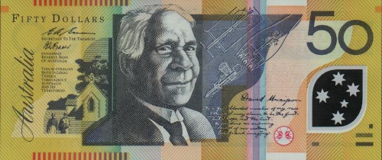
澳大利亚著名的土著人作家和发明家大卫•乌奈庞。

一八七二年九月他出生在南澳州，于一九六七年二月逝世，被埋葬在他的家乡。一九八五年他被追赠土著人作家奖。一九八八年澳大利亚政府设立了戴维•乌奈庞基金。

